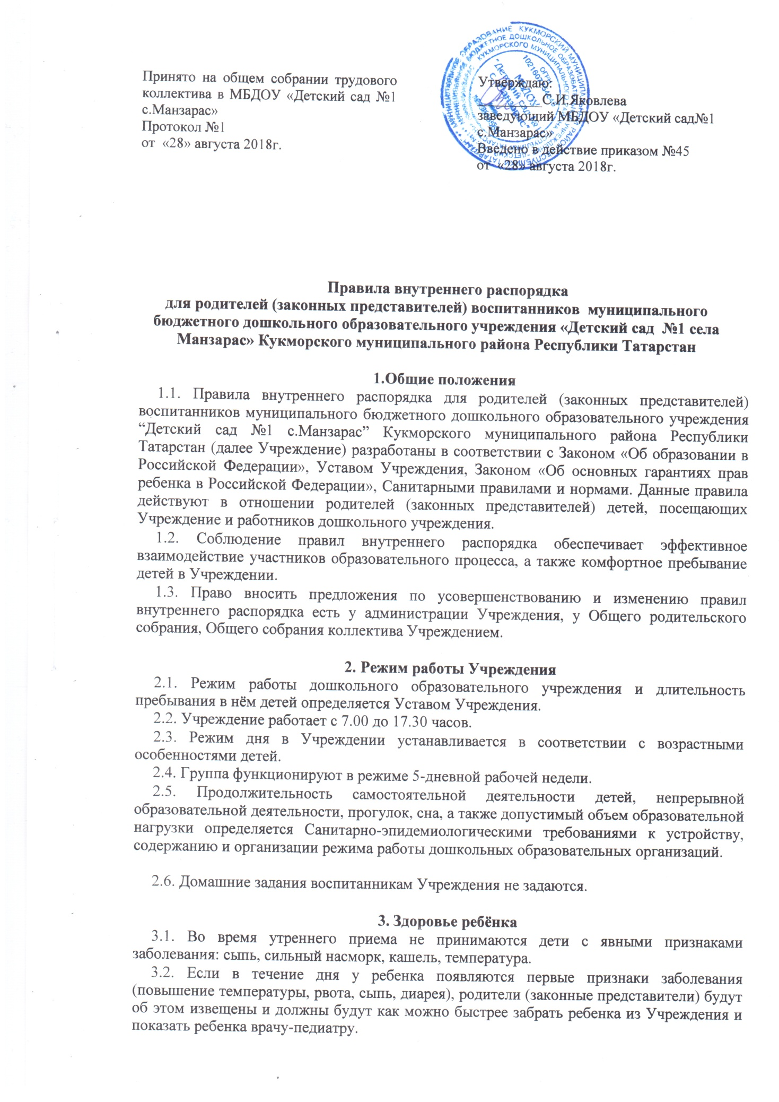

3.3. О возможном отсутствии ребенка необходимо предупреждать воспитателя группы. После перенесенного заболевания, а также отсутствия более 5-х дней детей принимают в Учреждения только при наличии справки участкового врача-педиатра с указанием диагноза, длительности заболевания, рекомендациями.

3.4. Администрация Учреждения оставляет за собой право принимать решение о переводе ребёнка в изолятор Учреждения в связи с появлением внешних признаков заболевания. Состояние здоровья ребенка определяет по внешним признакам воспитатель.

3.5. Если у ребенка есть аллергия или другие особенности здоровья и развития, то родитель (законный представитель) должен поставить в известность заведующего Учреждением и воспитателя, предъявить в данном случае справку или иное медицинское заключение.

3.6. В Учреждении запрещено давать детям какие-либо лекарства родителем (законным представителем), медицинским работником, воспитателями группы или самостоятельно принимать ребёнку. Если ребёнок нуждается в приёме лекарств, в течение дня (при каких-то хронических заболеваниях, не представляющих опасности для других воспитанников),

то родитель (законный представитель) должен предоставить в детский сад предписание от врача. В этом случае ему будет организован приём лекарства.

- Одежда и гигиена ребёнка

4.1. Родители (законные представители) обязаны приводить ребенка в Учреждение в чистой одежде.

4.2. В группе у ребенка должна быть сменная обувь с фиксированной пяткой.
Желательно, чтобы ребёнок мог снять и надеть её самостоятельно.

4.3. В Учреждении у ребенка есть специальный индивидуальный шкаф для хранения одежды для каждого ребенка, которое поддерживает в порядке родитель.

4.4. У ребенка должна быть расческа и личные гигиенические салфетки (носовой платок).

4.5. Для активной двигательной деятельности, направленной на освоение образовательной области «Физическая культура» ребенку необходимо специальная спортивная форма, модель и цветовая гамма которой оговаривается в группе с воспитателем и другими родителями. Для двигательной деятельности на улице рекомендуется отдельный комплект одежды.

4.6. Для пребывания на улице приветствуется такая одежда, которая не мешает активному движению ребенка, легко просушивается и которую ребёнок вправе испачкать.

4.7. Вещи ребенка при желании родителей (законных представителей) могут быть промаркированы во избежание потери или случайного обмена с другим ребенком.

4.8. Одежда и обувь должна соответствовать погоде.

4.9. Зимой и в мокрую погоду рекомендуется, чтобы у ребенка были запасные сухие варежки и одежда.

4.10. У малышей в шкафчике обязательно должен быть комплект сухой одежды для смены в отдельном мешочке.
4.11. В шкафу ребёнка должен быть пакет для загрязнённой одежды.

4.12. В летний период на прогулке необходима легкая шапочка или панама, которая будет защищать ребенка от солнца.
- Организация питания

5.1. Учреждение обеспечивает гарантированное сбалансированное питание детей в соответствии с их возрастом и временем пребывания в Учреждении по нормам, установленным санитарными правилами и нормами. Организация питания детей в Учреждении возлагается на Учреждение и осуществляется его штатным персоналом.

5.2. Режим и кратность питания детей устанавливается в соответствии с длительностью их пребывания в Учреждении. Дети получают четырехразовое питание.

5.3. Питание в Учреждении осуществляется в соответствии с примерным 10-дневным меню, разработанным на основе физиологических потребностей в пищевых веществах и норм питания детей дошкольного возраста и утвержденного заведующим Учреждением.

5.4. Родители (законные представители) могут получить информацию об ассортименте питания ребенка на специальном стенде, в приемных групп.

5.5. Круглогодично, непосредственно перед реализацией, поваром осуществляется С-витаминизация третьего блюда (компот, кисель и т.п.).

5.6. Контроль над качеством питания (разнообразием), витаминизацией блюд, закладкой продуктов питания, кулинарной обработкой, выходом блюд, вкусовыми качествами пищи, санитарным состоянием пищеблока, правильностью хранения, соблюдением сроков реализации продуктов возлагается на заведующего ДОУ.
- Обеспечение безопасности

6.1. Родители (законные представитель) должны своевременно сообщать об изменении номера телефона, места жительства и места работы воспитателю группы.
6.2. Для обеспечения безопасности своего ребенка родитель (законный представитель) передает ребенка только лично в руки воспитателя, запрещается оставлять ребенка одного в группе, оставлять ребенка у ворот или у двери детского сада, не доводя до группы.

6.3. Забирая ребенка, родитель (законный представитель) должен обязательно подойти

- воспитателю с тем, чтобы он передал ребенка лично. Категорически запрещен приход ребенка дошкольного возраста в Учреждение и его уход без сопровождения родителей (законных представителей).

6.4. Воспитателям категорически запрещается отдавать детей лицам в нетрезвом состоянии, несовершеннолетним братьям и сёстрам, отпускать детей одних по просьбе родителей, отдавать детей незнакомым лицам без заявления от родителей.

6.5. Посторонним лицам запрещено находиться в помещениях и на территории Учреждения без разрешения администрации.

6.6. Запрещается оставлять коляски и санки в помещении Учреждения.

6.7. При парковке своего автомобиля, необходимо оставлять свободным подъезд к воротам для въезда и выезда служебного транспорта на территорию детского сада. Запрещается въезд на личном автомобиле или такси на территорию детского сада.

6.8. Запрещается давать ребенку в Учреждении жевательную резинку, конфеты, чипсы, сухарики.

6.9. Проследите, чтобы в карманах ребенка не было острых, режущих и колющих предметов.

6.10. Не рекомендуем надевать дорогостоящие украшения и украшения, представляющие потенциальную опасность для детей (цепочки, серьги и пр.)

6.11. В помещении и на территории Учреждения строго запрещается курение.
- Родительская плата

7.1. Родители должны своевременно вносить плату за содержание ребенка в порядке, указанном в Договоре
- Пребывание детей на свежем воздухе

8.1. В Учреждении дети гуляют 1-2 раза в день, в зависимости от погодных условий. Продолжительность прогулки определяется Учреждением в зависимости от климатических условий. При температуре воздуха ниже минус 15 °C и скорости ветра более 7 м/с продолжительность прогулки сокращается.
- Разное

9.1. Если Вы не удовлетворены или не согласны с тем, как организована жизнь детей в группе, обратитесь к заведующему.

9.2. К работникам дошкольного образовательного учреждения, независимо от их возраста, необходимо обращаться на Вы, по имени и отчеству.

9.3. Воспитатели готовы беседовать с Вами о ребенке утром до 7.45 и вечером после

17.00. В другое время воспитатель обязан работать с группой детей и отвлекать его нежелательно.



